בנק ישראל  דוברות והסברה כלכלית |  | ‏‏‏‏ב' ניסן, תשע"ג  ‏13 מרץ, 2013

הודעה לעיתונות:

התפתחות החוב במשק – פברואר/מרץ 2013

א. החוב של המגזר העסקי
- מהחטיבה למידע ולסטטיסטיקה נמסר, כי בחודש פברואר ירדה יתרת החוב של המגזר העסקי בכ-1.1 מיליארדי ש"ח (0.1%-) לרמה של כ-785 מיליארדים. הירידה ביתרה נבעה רובה ככולה מהתחזקות השקל מול הדולר שהקטינה את השווי השקלי של החוב במט"ח.
- בחודש מרץ הנפיק המגזר העסקי (ללא בנקים וביטוח) אג"ח בשווי של כ-1.4 מיליארדי ש"ח, רובן באמצעות אג"ח סחיר; נמוך מממוצע ההנפקות בחודשיים הראשונים של השנה שעומד על כ-3.2 מיליארדי ש"ח בחודש.

לוח 1: התפלגות החוב של המגזר העסקי
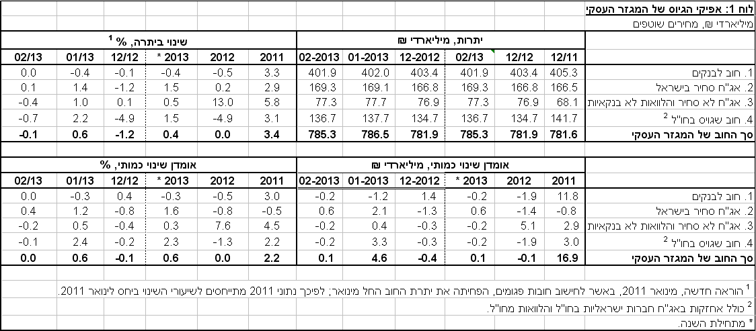

לוח 2: התפלגות החוב לפי בסיסי הצמדה

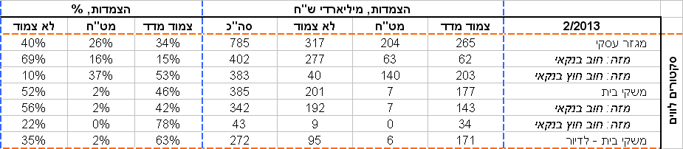
ב. החוב של משקי הבית
- יתרת החוב של משקי הבית עמדה בחודש פברואר על סך של כ-385 מיליארדי ש"ח. יתרת החוב לדיור מסך החוב של משקי הבית גדלה בכ-1 מיליארדי ש"ח (0.4%) ועמדה בסוף פברואר על כ-272 מיליארדי ש"ח.
- בחודש מרץ הסתכמו ביצועי המשכנתאות (נטילות של משכנתאות) בכ-4 מיליארדי ש"ח, נמוך מממוצע הביצועים החודשי בחודשיים האחרונים של שנת 2012 – 4.4 מיליארדים.

לוח 3: יתרות החוב של משקי הבית
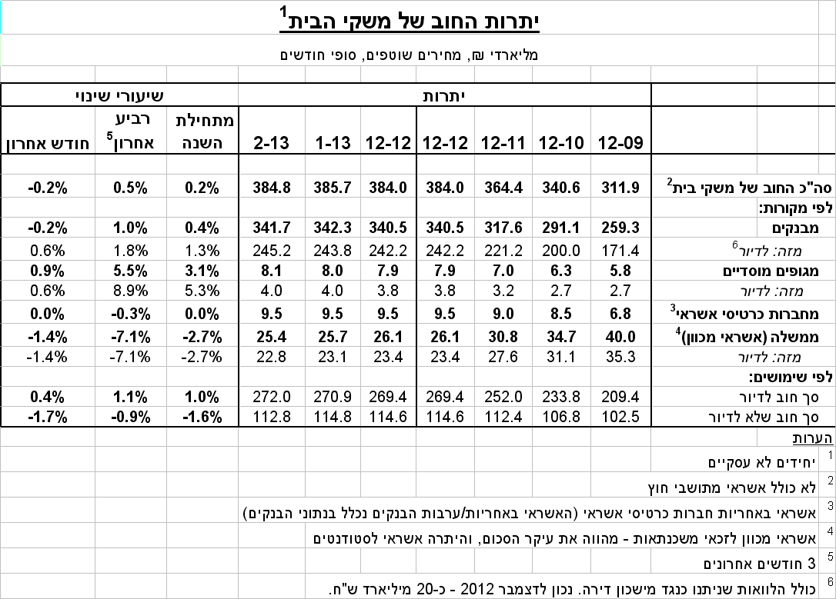
ג. עלויות החוב במשק
- בחודש פברואר נותר פער הריביות במגזר הלא צמוד כמעט ללא שינוי כתוצאה מירידה דומה בריבית הממוצעת על יתרת האשראי ובריבית הממוצעת על יתרת הפיקדונות.
- במגזר הצמוד למדד חלה עלייה של כ-0.1 נק' אחוז בפער בין הריבית על האשראי הבנקאי החדש שניתן והריבית על הפיקדונות, עקב ירידה בריבית על הפיקדונות.
- בחודש פברואר עמד המרווח בין תשואת מדד האג"ח הקונצרני הצמוד, תל בונד 60, לבין ממוצע תשואות האג"ח הממשלתיות הצמודות – על רמה של 1.4 נק', ירידה של כ-0.2 נק' אחוז לעומת החודש הקודם. מאז חודש יוני 2012 ירד מרווח זה בכ-1.8 נק' אחוז.
- בחודש מרץ לא נרשם שינוי בריבית הממוצעת על משכנתאות חדשות לא צמודות וצמודות למדד.

לוח 4: עלויות החוב והמרווחים
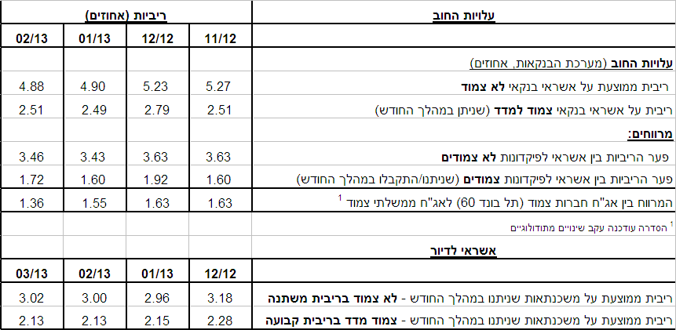

ראה קישור למידע נוסף בנושא המופיע באתר הבנק בדף יתרות האשראי במשק
קישור לנתוני המשכנתאות

